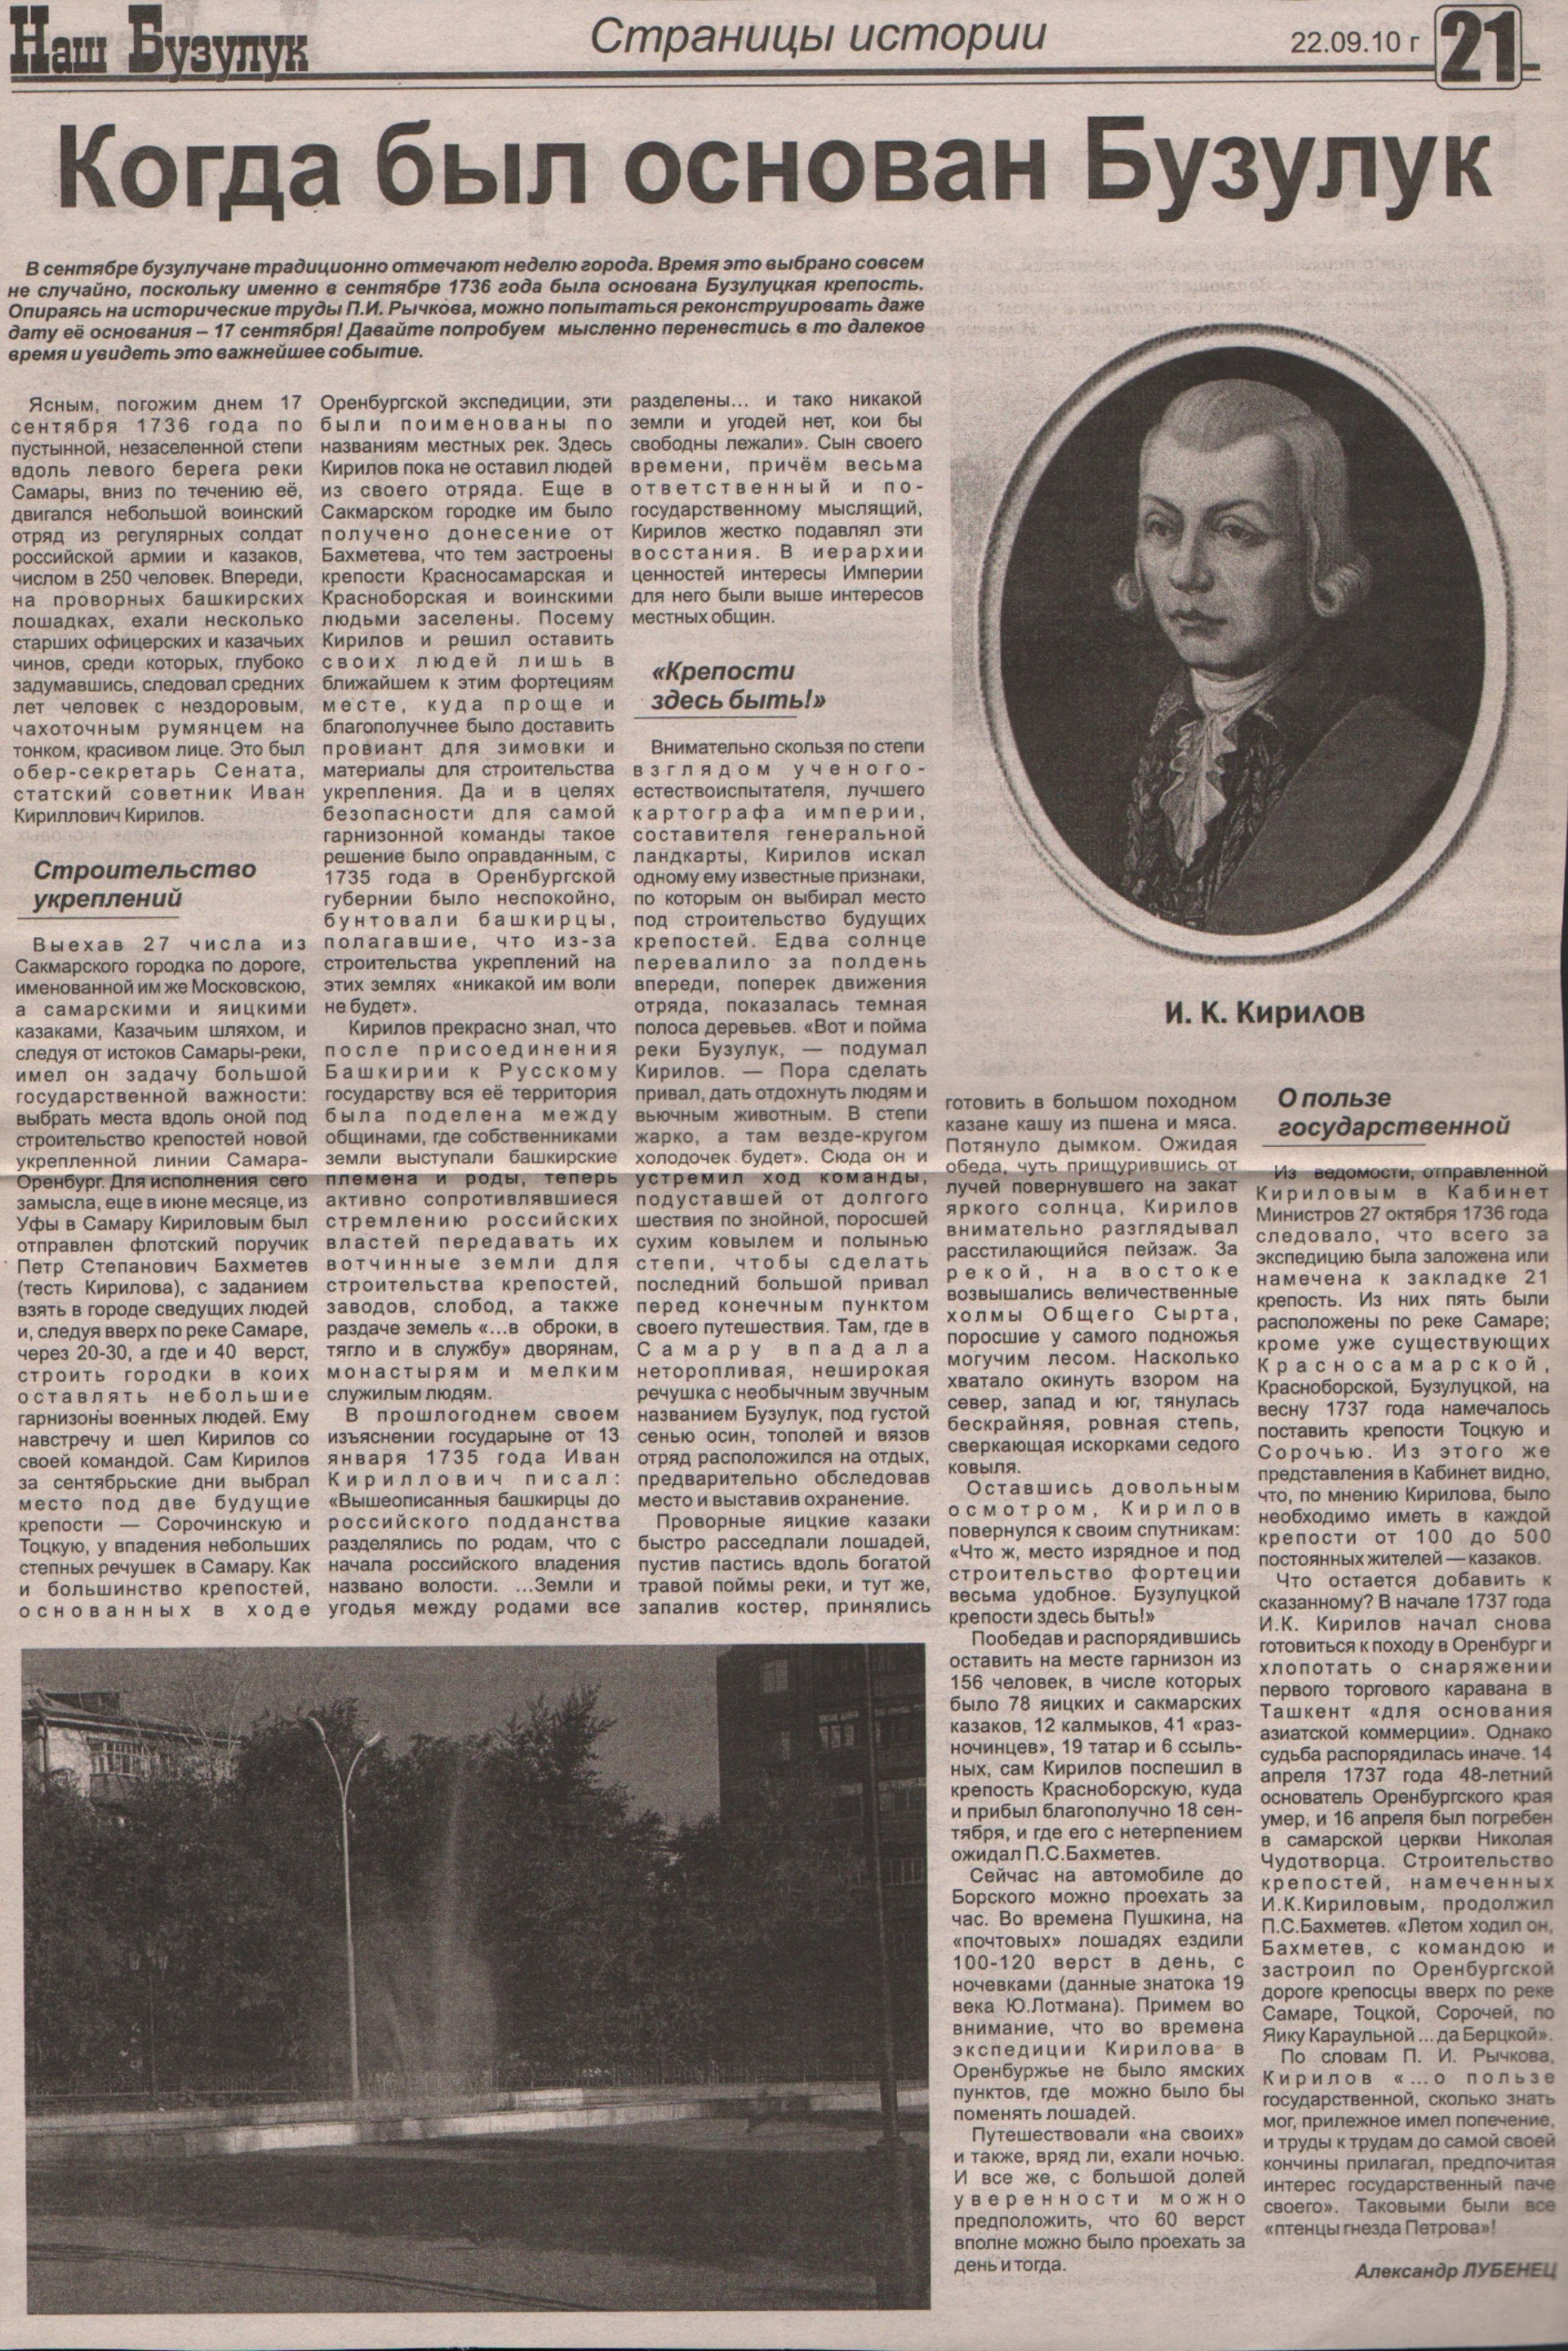 **Лубенец А. Когда был основан Бузулук / А. Лубенец // Наш Бузулук. – 2010. – 22 сентября. – С.21.**